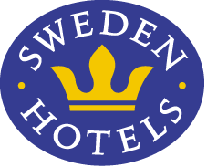

Pressrelease 2011-01-24

**Tidigare Scandichotell ny medlem i Sweden Hotels**

**Den 1 januari gick Dahls Hotell i Löddeköpinge med i hotellkedjan Sweden Hotels. Hotellet var tidigare ett Scandichotell, men togs över av krögarparet Anna och Lars Dahl i november 2009. Under det senaste året har paret rustat upp lobby och restaurangområde. Dahls Hotell ligger i den expansiva Öresundsregionen, utmed E6/E20 vid Center Syd, som är ett av södra Sveriges största köpcentrum. Hotellet blir Sweden Hotels 6:e hotell i Skåne.**

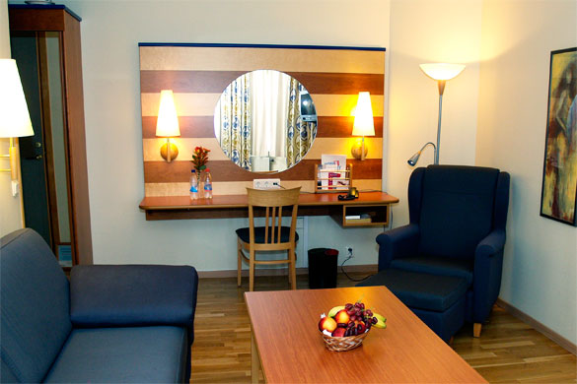

Sedan 1 januari är Dahls Hotell i Löddeköpinge medlemmar i Sweden Hotels. Hotellet har 44 rum, välbesökt lunch- och middagsrestaurang och goda konferensmöjligheter. Krögarparet Anna och Lars Dahl har lång erfarenhet från hotell och restaurangbranschen och får nu möjlighet att förverkliga sina drömmar i hotellet som ligger längs E6/E20, mittemellan Helsingborg och Malmö.

”Vi tittade på flera olika hotellkedjor, och valet föll på Sweden Hotels”, säger Anna Dahl. ”Det känns rätt för oss, vi kan behålla vår egen profil, och vi känner att vi tillhör en familj, i stället för att bara vara ett hotell i mängden i andra kedjor”, fortsätter Anna. 1 januari tog makarna även över Lödde Krog, som döpts om till Dahls Corner. Konceptet blir en sportbar med à la carte-servering.

Dahls Hotell Sweden Hotels blir hotellkedjans 6:e hotell i Skåne. ”Vi är mycket glada över att välkomna Dahls Hotell till vår hotellkedja”, säger Eva Palmgren på Sweden Hotels. ”Hotellet har ett mycket bra läge längs E6/E20, och med hjälp av Sweden Hotels starka varumärke och attraktiva stamgästprogram är vi övertygade om att kunna bidra till att öka hotellets beläggning”, tillägger Eva.

*­­­­­­___________________________________________________________*

*För mer information:* [*www.swedenhotels.se*](http://www.swedenhotels.se)*, vårt pressrum på MyNewsdesk eller kontakta*

* *ägare Dahls Hotell: Anna & Lars Dahl,* [*anna@dahlshotell.se*](mailto:anna@dahlshotell.se)*, 046-285 24 00*
* *styrelseledamot Dietmar Aiff,* [*dietmar@hotelradmannen.se*](mailto:dietmar@hotelradmannen.se)*, 0708-55 44 17*
* *styrelseordförande Fredric Öhman,* [*fredric.ohman@swedenhotels.se*](mailto:fredric.ohman@swedenhotels.se)*, 0733-10 77 82*
* *styrelseledamot Jenny Bänsch Larsson,* [*jenny@continental-halmstad.se*](mailto:jenny@continental-halmstad.se)*, 0708-51 81 87*
* *pressansvarig Eva Palmgren,* [*eva.palmgren@swedenhotels.se*](mailto:eva.palmgren@swedenhotels.se)*, 070-680 4220*

*­­­­­­___________________________________________________________*

*Sweden Hotels är den personliga hotellkedjan – Hotels with a Personality! Kedjan är i stark tillväxt med tre- och fyrstjärniga hotell spridda över hela landet. Samtliga hotell är privatägda, och upplevelsen på plats skall ge det där lilla extra som bara ett personligt, privatägt hotell kan ge. Kedjans målsättning är att vara landets bästa och mest personliga hotellkedja. Sweden Hotels tillhandahåller stamgästprogrammet Gästklubben, inköpsavtal, ett välkänt varumärke, gemensam marknadsföring och flera bokningskanaler för en internationell närvaro. Hotellkedjan samarbetar med Akzent Hotels, med ett hundratal privatägda hotell i Tyskland, Schweiz och Österrike, samt Villa Quaranta Park Hotel utanför Verona i Italien. Fenix Hospitality Sweden AB äger och förvaltar varumärkena Sweden Hotels och Gästklubben. Kedjans servicekontor ligger på Lilla Bommen i Göteborg.*

